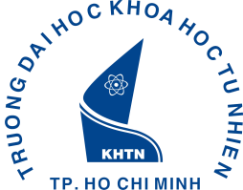 | TRƯỜNG ĐẠI HỌC KHOA HỌC TỰ NHIÊN TP.HCM  KHOA CÔNG NGHỆ THÔNG TIN  227 Nguyễn Văn Cừ, Quận 5, Thành phố Hồ Chí Minh  Website: http://www.fit.hcmus.edu.vn; Email: ctdb.hcmus.edu.vn
PHIẾU ĐĂNG KÝ DỰ TUYỂN
Học bổng Tân sinh viên

Ảnh 3 x 4
Các chương trình đào tạo theo đề án khóa tuyển 2023
1. Họ và tên (VIẾT HOA):
2. Mã số sinh viên:
3. Ngày tháng năm sinh (dd/mm/yyyy):
4. Điện thoại liên lạc (di động/cố định):
5. Email:
6. Đối tượng trúng tuyển theo phương thức:
Kết quả:
7. Trình độ ngoại ngữ:
8. Quá trình học tập:
Lớp | Trường – Quận/Huyện – Tỉnh/Thành Phố
Lớp 10
Lớp 11
Lớp 12
9. Tóm tắt thành tích nổi bật:

Nay tôi đăng ký dự tuyển Học bổng Tân sinh viên Các chương trình đào tạo theo đề án và cam đoan những thông tin khai ở trên là hoàn toàn chính xác.
Người đăng ký

